**INSTRUKCJA OBSŁUGI BAZY DANYCH EDTP W UCZELNIANYM SYSTEMIE AKADEMUS**

(EDTP = Ewidencja Działalności Twórczej Pedagoga)

Moduł EDTP w systemie Akademus umożliwia wprowadzanie danych w celu ewidencji działalności artystycznej, naukowej i innej pracowników ASP.

Do czego służy EDTP?

* Wspomaga procedury ewaluacyjne,
* Służy sprawozdawczości,
* Wspiera proces oceny kadry.

**URUCHAMIANIE**

* Adres strony internetowej **https://akademus.asp.krakow.pl/**

(do korzystania z Akademusa i Modułu EDTP polecamy przeglądarkę **Firefox**: <https://www.mozilla.org/pl/firefox/new/>)

* Login: [inazwisko@asp.krakow.pl,](mailto:inazwisko@asp.krakow.pl,) hasło: indywidualne, ustalone hasło użytkownika[1]
* Aby uruchomić moduł należy w lewym bocznym MENU systemu Akademus wybrać pole „**APLIKACJE”**, a następnie kliknąć „**EDTP”**:

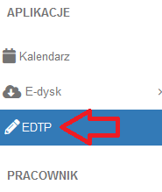

**WPROWADZANIE NOWEGO OSIĄGNIĘCIA**

* Po lewej stronie u góry ekranu obok napisu „**DZIAŁALNOŚĆ”** klikamy zielone pole „**dodaj”** 
* Wybieramy jednostkę (np. wydział)
* Następnie uzupełniamy pole: **„Nazwa działalności – potrzebna do celów własnej identyfikacji wydarzeń lub działalności”**. (Wpisujemy tytuł osiągnięcia artystycznego, nazwę/skróconą nazwę realizacji konserwatorskiej, projektowej itp.)
* Wybieramy **rodzaj** działalności. Aby wprowadzić osiągnięcia artystyczne proponowane do ewaluacji wybieramy:

**„Osiągnięcia artystyczne w sztukach plastycznych i konserwacji dzieł sztuki (2017 – 2021)”,** a następnie kategorię z grupy **A. OSIĄGNIĘCIA ARTYSTYCZNE – EWALUACJA 2017-2021”**

(**Uwaga:** W grupie tej mieszczą się także publikacje z zakresu sztuk plastycznych i konserwacji dzieł sztuki)

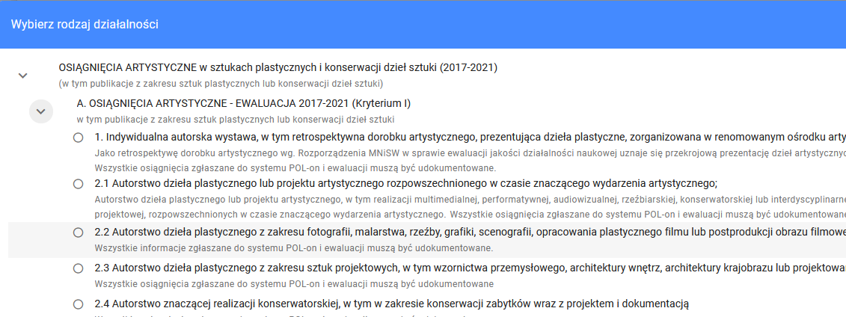

* Aby rozwinąć katalog osiągnięć należy kliknąć znak: : 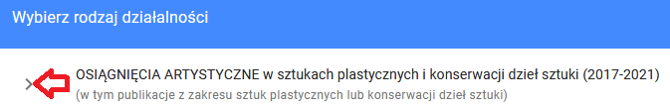
* Wybieramy odpowiednią kategorię osiągnięcia
* Jeżeli chcemy umożliwić podgląd osiągnięcia innej osobie wpisujemy imię i nazwisko w miejscu: „**Dostęp do podglądu**”
* Jeżeli chcemy umożliwić edycję osiągnięcia innej osobie (współautorowi) wpisujemy imię i nazwisko w polu: „**Dostęp do edycji”**
* Następnie klikamy „**zapisz”**

Po zdefiniowaniu rodzaju osiągnięcia (rekordu) wypełniamy dostępne pola opisu osiągnięcia. Część z nich, opatrzona czerwoną gwiazdką*, jest obowiązkowa (zob. poniżej). Prosimy o wypełnianie także pól nieobowiązkowych, zależy nam na kompletnych opisach.

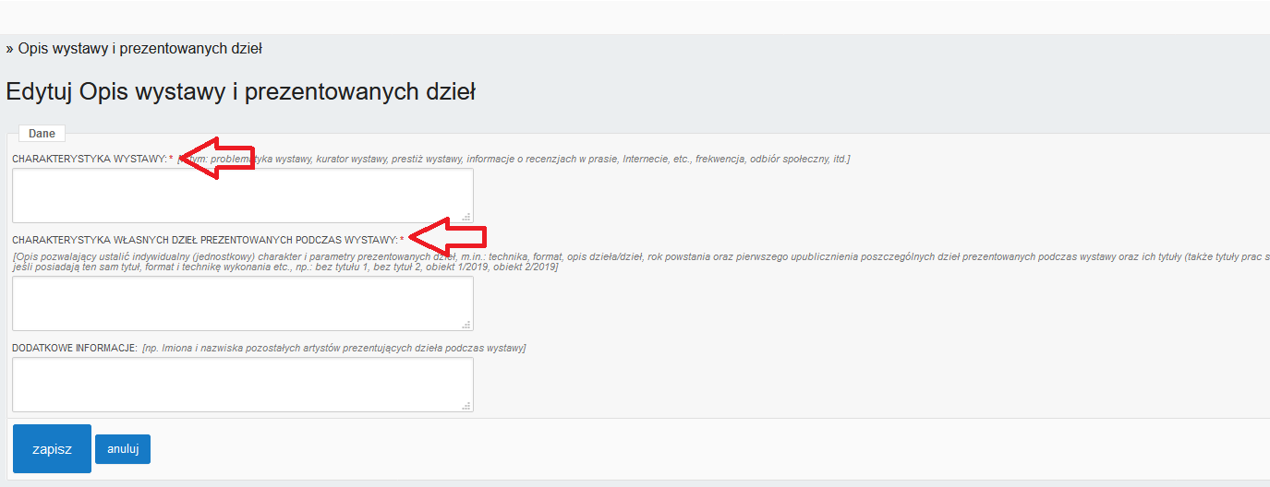

Uwaga! System nie pozwala na zapisanie danych w schemacie (otwartym, aktywnym oknie) bez uzupełnienia wszystkich dostępnych w nim pól obowiązkowych:

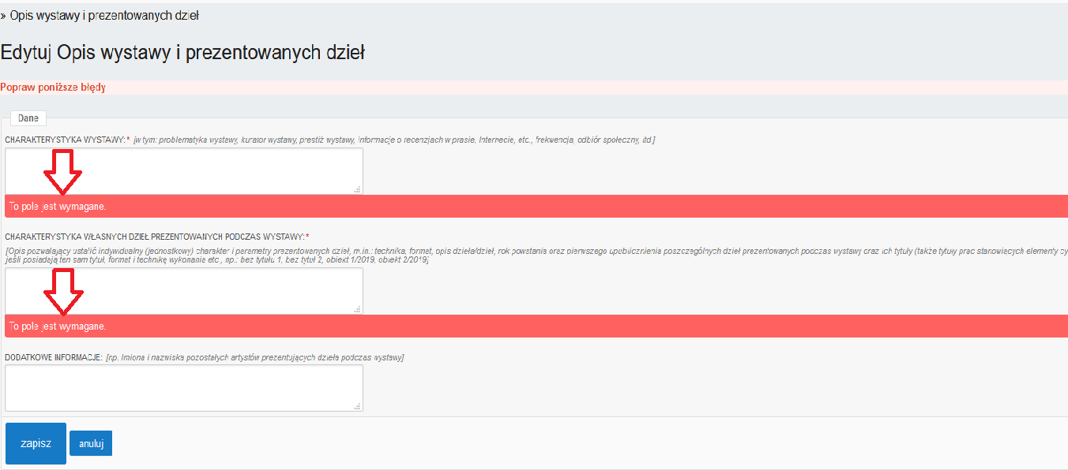

Aby nie utracić danych w schemacie, podczas gdy nie wszystkie pola obowiązkowe są w nim wypełnione, możemy zainicjować wpis/wstępnie wprowadzić dowolną informację w formie np. słów kluczy, a następnie zapisać schemat i powrócić do dalszej edycji w odpowiednim dla siebie momencie.

Uwaga: Opis osiągniecia możemy uzupełniać stopniowo, po zamknięciu modułu/rekordu wprowadzone informacje nie zostaną utracone. Dane osiągnięcia pozostają zapisane w systemie pod zdefiniowaną nazwą (rekordu) po zamknięciu EDTP. Można je edytować także później, pamiętając jednak o opisanej powyżej regule, dotyczącej pól obowiązkowych w już częściowo wypełnionych, aktywnych schematach.

Aby wyjść z aktywnego rekordu do listy wszystkich swoich osiągnięć w EDTP, należy w lewej, górnej części okna wybrać opcję „do listy”:

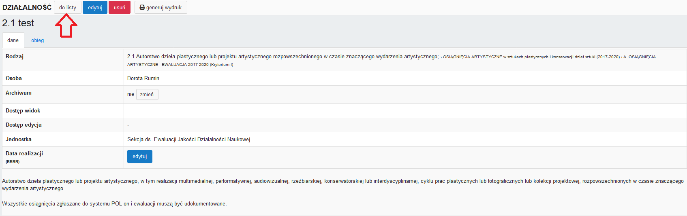

Powrót do uzupełniania/podglądu rekordu jest możliwy poprzez kliknięcie nazwy wpisu. Z rozwiniętej wówczas listy wybieramy opcję **„szczegóły działalności”** (zob. ilustracja poniżej).

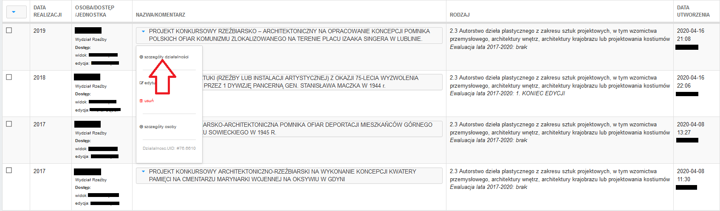

Uwaga: opcja "edytuj", która wyświetla się w tym samym dostępnym menu, odsyła do edycji nazwy własnej rekordu (tzw. "nagłówka"), zaś opcja usuń powoduje usunięcie całego rekordu.

* **Dodatkowe uwagi dotyczące pól opisu dzieła**

Opcja „**zmień**” (niebieska czcionka) otwiera okno wprowadzania danych/edycji.

Opcja „**dodaj**” (niebieski kolor czcionki) umożliwia nawet wielokrotne wprowadzanie danych/i ich edycję.

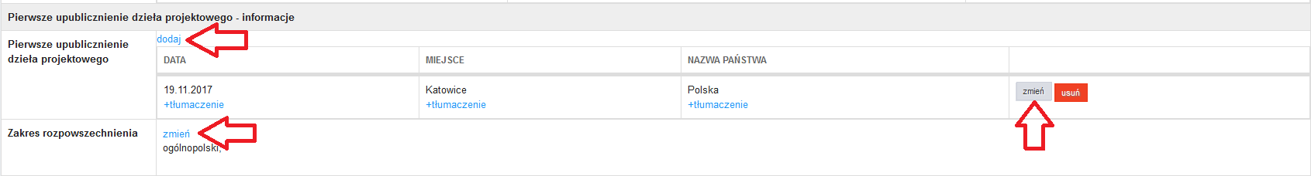

Proszę zwrócić uwagę, że czasem szerokość rekordu może być większa niż szerokość ekranu. W takiej sytuacji można nie zauważyć pola "zmień" w schemacie. Na dole ekranu powinien znajdować się szary suwak, należy przesunąć go w prawo, aby dostrzec opcję „zmień”.

**USUWANIE OSIĄGNIĘCIA:**

**Należy pamiętać, że pola dotyczące dostępu do edycji i dostępu do podglądu powinny być puste:**



**Jeżeli pozostaną wpisane imiona i nazwiska osób upoważnionych do podglądu i edycji danych nastąpi blokada usunięcia:**



**KONIEC REDAKCJI OSIĄGNIĘCIA ARTYSTYCZNEGO, NAUKOWEGO I DOT. PROJEKTU BADAWCZEGO - NADAWANIE STATUSU**

* Po ukończeniu opisu osiągnięcia (po ukończeniu edycji) przechodzimy do zakładki obieg. Klikamy zakładkę „**obieg”** (obok atrybutu) znajdującą się pod nagłówkiem:

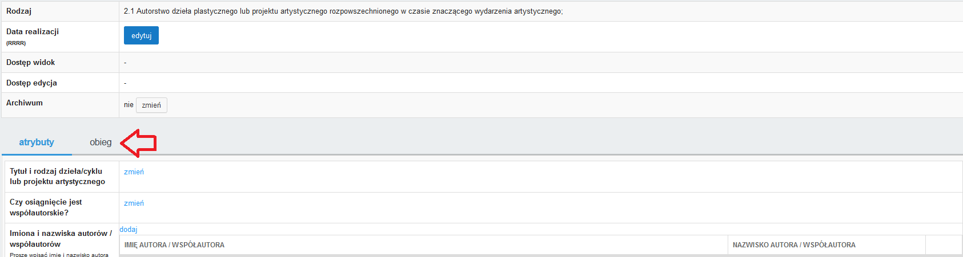

* Wybieramy opcję „**KONIEC EDYCJI**” i klikamy status „**nadaj**”

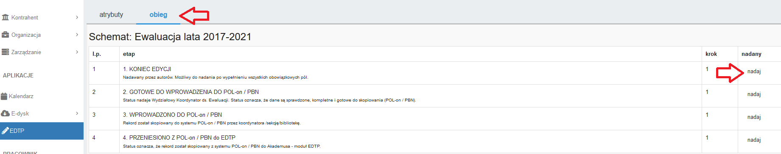

Zamknięcie edycji (wybór opcji „**Koniec edycji”**) i kliknięcie pola „**nadaj”** (procedura opisana powyżej) w zakładce „obieg”, jest natomiast **traktowane jako** **przesłanie ukończonego opisu do weryfikacji** przez koordynatora (a w przypadku publikacji - w zakresie opisów bibliograficznych - także przez pracownika Biblioteki). Na tym etapie edycja rekordu zostanie zablokowana. Ewentualne przywrócenie edycji/korekta będzie możliwa w porozumieniu z Koordynatorem wydziałowym lub Sekcją ds. ewaluacji.

Rekord, któremu Autor nadał status „Koniec edycji” jest merytorycznie weryfikowany przez Koordynatora wydziałowego.

Koordynator wydziałowy po zweryfikowaniu jakości i poprawności wpisu, proponuje w systemie liczbę punktów za dane osiągnięcie (dotyczy osiągnięć artystycznych), a następnie nadaje status „**Gotowe do wprowadzenia do POL-on /PBN”.**

**Statusy (etapy) w obiegu dla osiągnięć publikacyjnych:**

**W przypadku publikacji**, po wprowadzeniu danych o osiągnięciu i **nadaniu** statusu „**Koniec edycji”** w module EDTP, autor/współautor/redaktor dostarcza publikację do Biblioteki Głównej ASP. W oparciu o przekazany oryginał publikacji (forma tradycyjna papierowa lub strona internetowa wydawnictwa, na której znajduje się link do pełnego tekstu publikacji), wyznaczony pracownik biblioteki dokonuje weryfikacji poprawności opisu bibliograficznego, wprowadzonego do systemu Akademus i nadaje status „**Zweryfikowano opis bibliograficzny**”.

**Uwaga**: w przypadku, gdy publikacja (z zakresu danej dyscypliny naukowej bądź z zakresu dyscypliny artystycznej) spełnia kryteria publikacji naukowej, pracownik biblioteki dodatkowo wprowadza informacje o osiągnięciu do systemu PBN, zgodnie z pisemnie udzieloną przez autora/współautora/redaktora afiliacją.

Po nadaniu w systemie Akademus statusu **„Zweryfikowano opis bibliograficzny”** przez pracownika biblioteki, Koordynator wydziałowy merytorycznie weryfikuje wpis w EDTP, proponuje liczbę punktów za osiągnięcie publikacyjne w dyscyplinie artystycznej, a następnie nadaje status „**Gotowe do wprowadzenia do POL-on /PBN”.**

**Uwaga:** w module EDTP nie zamieszcza się opisów prac przygotowywanych do druku lub planowanych do wydania materiałów powielanych, maszynopisów, materiałów do użytku wewnętrznego.

**Wszystkie uwagi i problemy związane z obsługą modułu EDTP prosimy zgłaszać:**

IT: [mstawowy@asp.krakow.pl](mailto:mstawowy@asp.krakow.pl), 12-299-20-15

Sekcji: [ewaluacja@asp.krakow.pl](mailto:ewaluacja@asp.krakow.pl), 573-381-550

Link do pomocy <https://akademus.asp.krakow.pl/media/pomoc.html>

**Ewentualnego wsparcia i pomocy merytorycznej należy szukać również u wydziałowych koordynatorów.**

1. **W razie problemów** z rejestracją lub logowaniem prosimy o **kontakt ze wsparciem technicznym:** Magdalena Stawowy, [mstawowy@asp.krakow.pl](mailto:mstawowy@asp.krakow.pl), tel. 12 299 20 15